Sujet 7 : Page de Quiz Interactif

- Chronomètre par question avec compte à rebours
Description :
Chaque question dispose d’un timer affiché à l’écran sous forme numérique et visuelle (anneau SVG). Le temps restant est décrémenté chaque seconde et est lié à la logique de pénalité si le participant ne répond pas à temps.

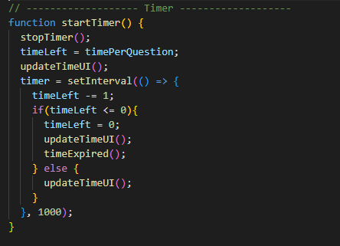
- setInterval est utilisé pour décrémenter le temps.
- updateTimeUI() met à jour le texte et l’anneau SVG.
- timeExpired() gère le cas où le temps est écoulé sans réponse.

- Calcul dynamique du score avec pénalités temporelles
Description :
Le score de chaque question dépend de la rapidité de réponse. Plus l’utilisateur répond rapidement, plus il gagne de points. Les secondes écoulées entraînent une pénalité calculée dynamiquement.
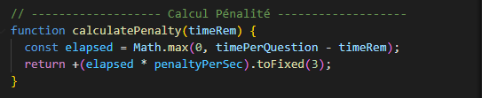

- calculatePenalty() convertit le temps écoulé en pénalité.
- Le score total est mis à jour en temps réel après chaque réponse.

- Sauvegarde des meilleurs scores (localStorage)
Description :
Les scores sont enregistrés dans le navigateur via localStorage et affichés dans un tableau des meilleurs scores. Les 10 meilleurs scores sont conservés.

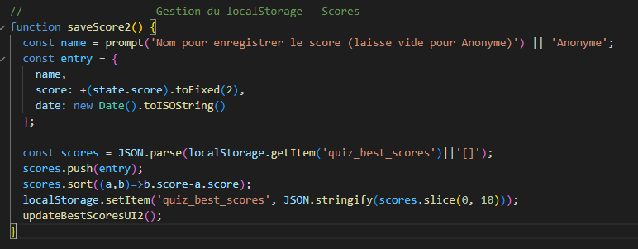

- localStorage.getItem et setItem permettent de stocker les scores.
- Tri décroissant pour afficher les meilleurs scores en premier.

- Feedback immédiat après chaque réponse (bonne/mauvaise)
Description :
Dès qu’une réponse est sélectionnée, le bouton correspondant devient vert (correct) ou rouge (incorrect) et la bonne réponse est indiquée.

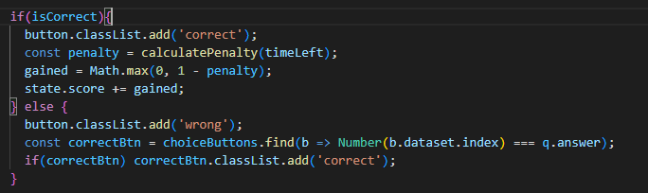

- Les classes CSS .correct et .wrong déclenchent les styles et animations visuelles.

5. Système de rejouer avec reset complet
Description :
Le bouton “Rejouer” réinitialise toutes les variables (state) et retourne à l’écran de départ sans recharger la page.

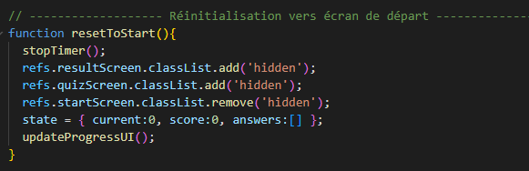

- Le timer est arrêté, l’état du quiz réinitialisé et l’interface remise à zéro.
6. Barre de progression visuelle
Description :
La barre de progression indique l’avancement dans le quiz en pourcentage.
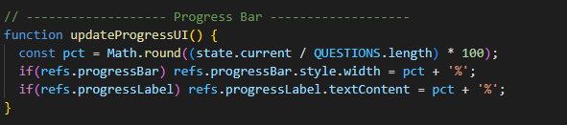
- La largeur de la barre et le label sont mis à jour dynamiquement.
7. Animation de transition entre les questions
Description :
Les questions apparaissent et disparaissent avec des animations pour améliorer l’expérience utilisateur.
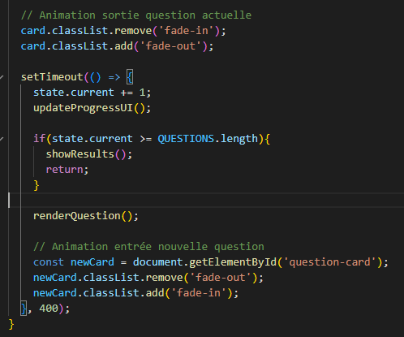
- Les classes CSS .fade-in et .fade-out déclenchent les transitions.

8. Pas de rechargement de page pendant le quiz
Dans ce projet, pour prévenir la perte de données si l’utilisateur essaie de rafraîchir, on a ajouté un mécanisme d’alerte avant de quitter ou de recharger :
